臺南市左鎮區公所
性別讀書會成果報告
區公所 | 臺南市左鎮區公所 | 時間日期 | 110年5月5日  16:30-17:30，共計1小時
書籍名稱 | 瑞典模式-讀書會 | 導讀者  (服務單位、職稱) | 張慈敏  臺南市左鎮區公所-主任
活動目的及  活動簡介 | 活動目的:  辦理讀書會-書名「瑞典模式」，藉由讀書會向與會人員宣導，性別平等的瑞典社會，男人可以大膽做自己，不需要迎合他人想法，做個「真正」的男人。  他們可以依照自己的意願穿著打扮，若是想擁抱自己的陰柔氣質，便可大方放下陽剛的一面，不需透過逞凶鬥狠來證明自己。可以當個快樂的奶爸或家庭主夫，享受幸福的家庭生活。他們也能輕鬆自然的面對自己的父親、兄弟、兒子，並且表達關愛。他們毋須背負約會成敗。社會不期待他們獨力扛起全家經濟。他們可以誠實擁抱內心那個永遠長不大的孩子，甚至去面對或討論自己內在的暴力因子。  活動簡介：  透過讀書會宣導互動，無論從哪個性別觀點出發，性別平等與互相尊重，從來就不是一個只關注單一性別的議題。重視性別平等，並不是為了抬高社會中的單一性別群體或是打壓特定的性別，而是希望透過這樣的討論和改變，讓人人都可以不因性別受歧視，過上好生活。 | 合作單位 | □有，合作單位名稱_________  ▓無
參加對象 | 本所同仁及社區民眾 | 參加人數 | 性別 |  |  | 共計
 |  |  | 女 | 男 | 其他
 |  |  | 9 | 1 | 0 | 10

性別讀書會活動照片
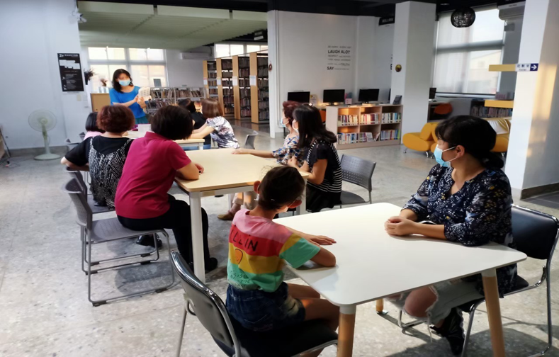
瑞典模式-讀書會
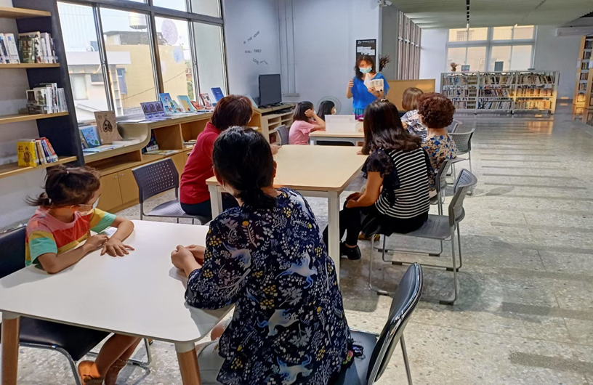
瑞典模式-讀書會

